实验名称： DNS

日期： 2020.10.18 指导老师： 陶华良 成绩：

同组者： 陈碟，廖玉香，魏祥宇，王茂竹

【一】 实验目的

1. 了解域名与IP地址之间的关系，
2. 安装DNS服务，
3. 配置DNS服务器。

【二】 实验内容及原理

将域名翻译为对等的IP地址的过程称为域名解析(name resolution) ,域名称被解析(resolved)为地址。有时，客户端通过搜索自身先前查询而获得的缓存，在本地获得查询，这时并不需要服务器。而有时DNS服务器可使用其自身的资源记录信息缓存来应答查询，有时DNS服务器却需要代表请求客户去查询或联系其他DNS服务器，来解析该名称并将应答返回值返回客户端，这个过程被称为“递归”，而在另一种情况下，客户端自己也会尝试联系其他的DNS服务器来解析名称，当客户端这么做的时候，它会根据来自服务器的参考答案使用其他的独立查询，这个过程被称为成为“迭代”。在Internet中，域名空间被分为三部分：类属域、国家域和反向域。当服务器向另一个服务器请求映射并收到他的响应时，它会在把结果发送给客户之前，把这个信息存储在它的DNS高速缓存中。

【三】 实验主要仪器设备

1. 锐捷S2126G交换机1台，
2. PC机三台，操作系统为Windows系列，装有DHCP服务和DNS服务，
3. 网线3条。

【四】 实验步骤、数据记录及总结分析

网络拓扑图：

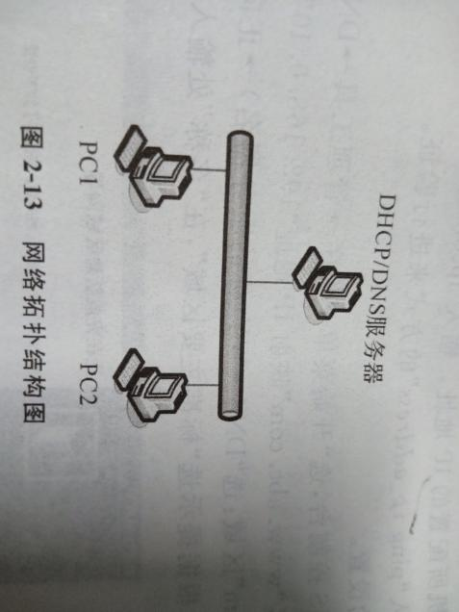

一、实验过程描述：

1、TCP/IP属性设置

|  |  |  |  |
| --- | --- | --- | --- |
| 设备及参数 | DNS Server | PC1 | PC2 |
| IP Address | 192.168.0.10 | 192.168.1.20 | 192.168.1.40 |
| Subnet Mask | 255.255.255.0 | 255.255.255.0 | 255.255.255.0 |
| 首选DNS Server | 192.168.0.10 | 192.168.1.10 | 192.168.1.10 |

2、设置DNS服务器

a、打开DNS控制台，选“开始菜单—>程序->管理工具->DNS”，

b、建立域名“www.abc.com”映射IP地址“192.168.1.10”的主机记 录，

c、建立域名“ftp.abc.com”映射IP地址“192.168.1.20”的主机记 录，

d、建立域名“www.xyz.com”映射IP地址“192.168.1.40”的主机记 录.

3、使用ipconfig/all命令查看各台机器的TCP/IP参数

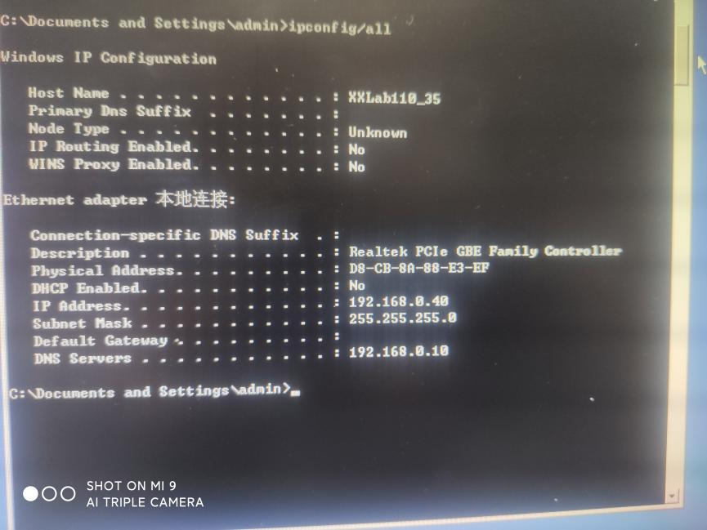

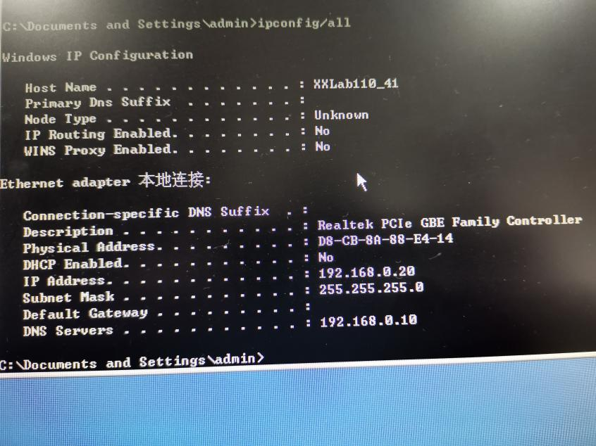

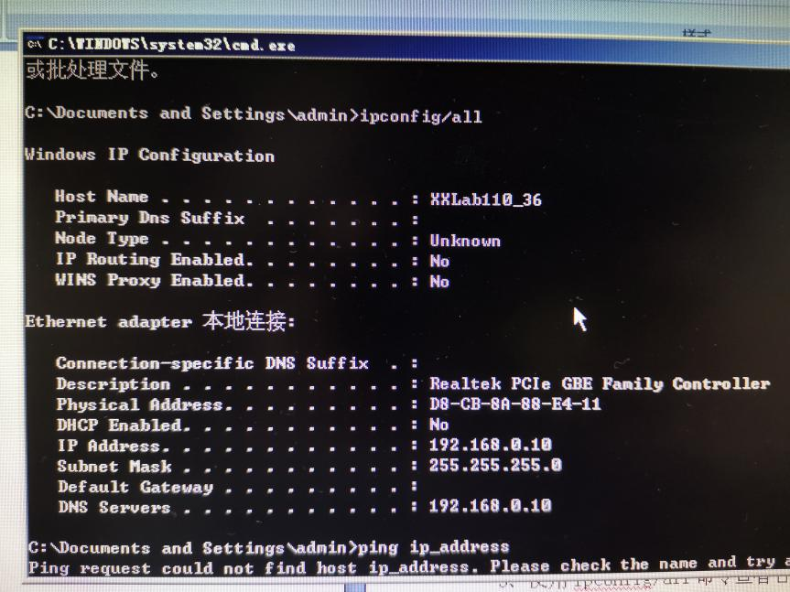

4、使用ping命令测试连通性（测试三种不同类型的域名，可解析IP存在，可解析IP不存在，不可解析）

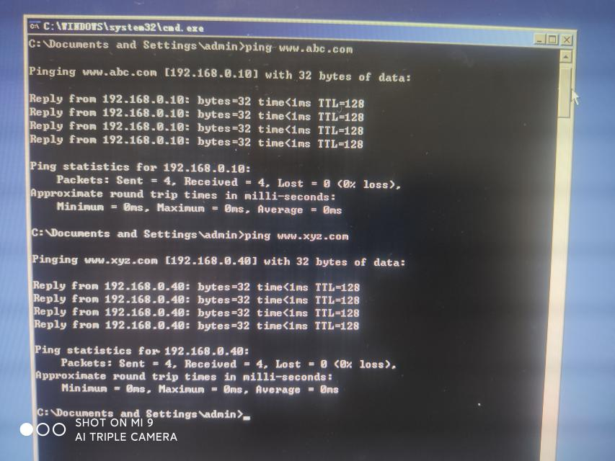

二、总结分析（选填）

要区别DHCP和DNS，避免操作的混淆